|  |
| --- |
| *Министерство образование и науки*  *Российской федерации*  Федеральное агентство по образованию  Курганский государственный университет |
| Кафедра «Безопасность информационных и автоматизированных систем» |
| Лабораторная работа № 5:  **«Виртуальные сети (VLAN)»** |
| Выполнил ____ Бутенко А.Ю.  Принял ______ Дубровских В.А. |
|  |
| Курган 2016 |

Цель работы:

1. Разобраться в работе VLAN.

Ход работы:

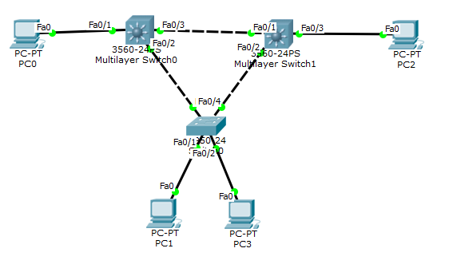

### Режимы работы протокола

На коммутаторе VTP может работать в трёх режимах:

* **Server** (режим по умолчанию):
  + Можно создавать, изменять и удалять VLAN из командной строки коммутатора,
  + Генерирует объявления VTP и передает объявления от других коммутаторов,
  + Может обновлять свою базу данных VLAN при получении информации не только от других VTP серверов но и от других VTP клиентов в одном домене, с более высоким номером ревизии.
  + Сохраняет информацию о настройках VLAN в файле vlan.dat во flash.
* **Client**:
  + Нельзя создавать, изменять и удалять VLAN из командной строки коммутатора,
  + Передает объявления от других коммутаторов,
  + Синхронизирует свою базу данных VLAN при получении информации VTP,
  + Сохраняет информацию о настройках VLAN в файле vlan.dat во flash.
* **Transparent**:
  + Можно создавать, изменять и удалять VLAN из командной строки коммутатора, но только для локального коммутатора,
  + Не генерирует объявления VTP,
  + Передает объявления от других коммутаторов,
  + Не обновляет свою базу данных VLAN при получении информации по VTP,
  + Сохраняет информацию о настройках VLAN в NVRAM,
  + Всегда использует configuration revision number 0.

**В версии 3 VTP** добавился новый режим работы и изменились некоторые режимы работы, по сравнению с предыдущими версиями:

* **Server**:
  + Добавилась поддержка Private VLAN
  + Могут анонсироваться VLAN из расширенного диапазона
* **Client**:
  + Настройки VLAN сохраняются в NVRAM и в режиме клиента
  + Добавилась поддержка Private VLAN
  + Могут анонсироваться VLAN из расширенного диапазона
* **Transparent**:
  + без изменений
* **Off**:
  + Новый режим работы VTP, который добавился в 3 версии.
  + Не передает объявления VTP.
  + В остальном аналогичен режиму Transparent

### Диапазоны VLAN

Диапазоны VLAN:

* VTP версии 1 и 2 не анонсирует эти VLAN, они не могут быть исключены (pruned):
  + 1 — нормальный (normal) диапазон,
  + 1002-1005 — нормальный (normal) диапазон,
  + 1006-4094 — расширенный (extended) диапазон,
* VTP версии 1 и 2 анонсирует эти VLAN, они могут быть исключены (pruned)
  + 2-1001 — нормальный (normal) диапазон.

Destination адрес VTP - 0100.0CCC.CCCC

Вывод:

В функционировании разобрался. Ответы на вопросы даны.